§ 24 迴 轉 音

迴轉音是台語聲調內面上凸風ee一個。這個語音ti日常ee生活談話中較少用到，有時歸個月才講著一擺。有寡專家、學者就無ka這個聲調看在眼內，ar有的是ka它誤認是一種特殊ee轉調。後果是很多人ka台語8音調降成7音調。
咱知影單音節ee語辭ee發音一定是發出它ee本調ee。感嘆詞[oaar]，疑問詞[hvaar]，命令詞[oeea]這些單音節辭ee發音kab頭前講過ee 7-ee音調完全無同。所以咱愛替這個勢力單薄ee聲調chiarngsviaf(唱聲)，尊重它ee獨立身份，ho台語回復去8音調ee講法。
咱ti發出迴旋音ee時，若ti音尾用力就發出這個聲調了。迴轉音ee表達法就是ti迴旋音ee後面加用力ee高降音ee記號。這個聲調基本上是相當於古早希臘人ee先升後降ee “circumflex”音ee。
有一寡發基調音、高調音、或是迴旋音ee形容詞、副詞演變成"3重辭" ee時，尹ee首音ma轉調發出迴轉音。3重辭ee第1 kab第2-ee音節ee中間規定愛用隔音符(')來隔開，如，

 | 單字辭 | 雙重辭 | 3重辭
基調音 | 厚 kau | 厚厚 kauxkau | 厚厚厚 kaao'kauxkau
 | 低 ke | 低低 kexke | 低低低 keea'kexke
 | 密 ba | 密密 baxba | 密密密 baar'baxba
 | 靜 zeng | 靜靜 zexngzeng | 靜靜靜 zeerng'zexngzeng
高調音 | 乖 koay | 乖乖 koaikoay | 乖乖乖 koaae'koaikoay
 | 金 kym | 金金 kimkym | 金金金 kiirm'kimkym
 | 光 kngf | 光光 kngkngf | 光光光 knggr'kngkngf
 | 開 khuy | 開開 khuikhuy | 開開開 khuiie'khuikhuy
迴旋音 | 土 thoo | 土土 thothoo | 土土土 thoor'thothoo
 | 涼 liaang | 涼涼 liangliaang | 涼涼涼 liaarng'liangliaang
 | 黃 ngg | 黃黃 ngngg | 黃黃黃 nggr'ngngg
 | 紅 aang | 紅紅 ang'aang | 紅紅紅 aarng'ang'aang

發低降音ee 3重辭ee首音卻發成高降音，如，
 | 單字辭 | 雙重辭 | 3重辭
低降音 | 夠 kaux | 夠夠 kaokaux | 夠夠夠 kao'kaokaux
 | 散 svoax | 散散 svoarsvoax | 散散散 svoar'svoarsvoax
 | 信 sixn | 信信 sirnsixn | 信信信 sirn'sirnsixn
 | 正 cviax | 正正 cviarcviax | 正正正 cviar'cviarcviax

發高降音ee 3重辭ee首音發高調音，如，
 | 單字辭 | 雙重辭 | 3重辭
高降音 | 古 kor | 古古 kofkor | 古古古 kof'kofkor
 | 冷 lerng | 冷冷 lefnglerng | 冷冷冷 lefng'lefnglerng
 | 美 suie | 美美 suysuie | 美美美 suy'suysuie

發高促音kab低促音ee 3重辭ee第一個音節ee聲調全部攏轉成迴旋閣高促ee音調﹕
 | 單字辭 | 雙重辭 | 3重辭
高促音 | 絕 zoat | 絕絕 zoadzoat | 絕絕絕 zoaat'zoadzoat
 | 熟 sek | 熟熟 segsek | 熟熟熟 seek'segsek
 | 毒 tok | 毒毒 togtok | 毒毒毒 took'togtok
低促音 | 澀 siab | 澀澀 siapsiab | 澀澀澀 siaap'siapsiab
 | 濕 sib | 濕濕 sipsib | 濕濕濕 siip'sipsib
 | 酷 khog | 酷酷 khokkhog | 酷酷酷 khook'khokkhog

下面是迴轉音ee聲調圖﹕

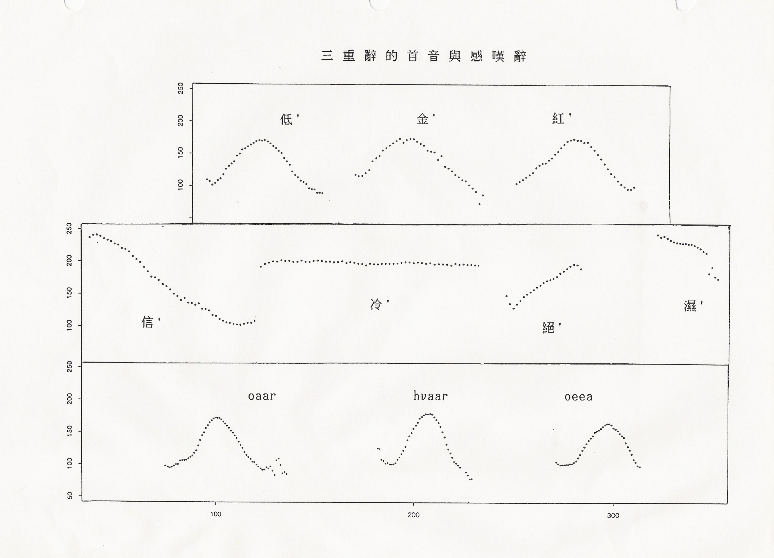
到ciaf，咱對台語8音調ee紹介就算完成了。現在，咱ka台語ee 8音圖整理好勢。請你用手畫1擺，充分吸收，了後ka它存入去你ee頭殼內，ar隨時提出來講ho你ee親戚朋友、厝邊隔壁知影。畢竟這是台語語言學上最基本、重要ee知識。
請讀下面這些含迴轉音ee文句﹕

A’Iorng cviagaau chi ty, yn titiaau-lai ee ty tagciaq lorng chi-kaq puiie’puipuii.
阿勇很會飼豬，尹豬條內ee豬逐隻攏飼甲肥’肥肥。
Cittiaau lo zø-kaq pviie’pvipvii. 這條路造甲平’平平。
Hitpeeng hittiaau khøef ee khøezuie løor'løløo. 彼爿彼條溪ee溪水濁’濁濁。
Citpeeng cittiaau khøef ee khøezuie zheerng’zhengzhefng.
河這爿這條溪ee溪水清’清清。
Hitnii kofphiøx løh-kaq thoor’thothoo ee sii, Khor Thiamzaai ka zaisarn sw-kaq knggr’kngkngf.
彼年股票落甲土’土土ee時，許添財ka財產輸甲光’光光。
A’Buun ho yn-lauxpe siulie liawau, thaukhag vax-kaq keea’kexke.
阿文ho尹老爸修理了後，頭殼俯甲低’低低。
Y khix ti lii ciaf hnggr’hngxhng ee sofzai teq lwheeng.
伊去ti離此遠’遠遠ee所teq旅行。
Khvoartiøh ciahzøe zupør, tag’ee laang ee bagciw lorng peq-kaq kiirm’kimkym.
看著這多珠寶，逐的人ee目睭攏剝甲金’金金。
Yn ee zhawpof-terng ee zhawar hoad-kaq chviie'chvichvy.
尹ee草晡頂ee草仔發甲青’青青。
Lie zaiviar, “khuy, khuikhuy, khuy`khuy, khuiie’khuikhuy, khuikhuy`khuy” ciah’ee kofnghoad ee zhapiet`bøo?
你知影“開，開開，開`開，開’開開，開開`開”這些講法ee差別`無？
A’Beeng cviagaau kofngkor, thviaf y kofngkor ee laang lorng thviaf-kaq sirn'sirnsixn.
阿明很會講古，聽他講古ee人攏聽甲信信信。

